СОЦИАЛЬНОЕ ПАРТНЁРСТВО

Городской Дворец творчества детей и молодёжи «Одаренность и технологии»

Городской союз районных советов старшеклассников

Районные советы старшеклассников города Екатеринбурга

Дом детского творчества Ленинского района

Депутат Екатеринбургской городской думы
Елена Евгеньевна Дерягина

ШАГ
Социальные объекты:
Детский дом №5
Свердловский областной госпиталь ветеранов воин
Благотворительный фонд «Зоозащита»

Отдел образования Ленинского района города Екатеринбурга

Образовательные учреждения Ленинского района города Екатеринбурга
СМИ:
газета «Вечерний Екатеринбург»
Школьная газета «Созвездие»
Молодёжное телевидение «Айсберг ТВ»

ШАГ
в активную жизнь!

Районный совет старшеклассников «ШАГ» является координатором работы и взаимодействия между школами. А также мы представляем свой район на городской площадке.
В течение учебного года мы с ребятами организуем, участвуем и проводим различные проекты, акции и мероприятия! Наша жизнь наполнена интересными событиями, полезными делами и веселыми встречами!
Каждый из нас лидер и очень яркая личность, но вместе мы можем гораздо больше!

Мы заботимся…

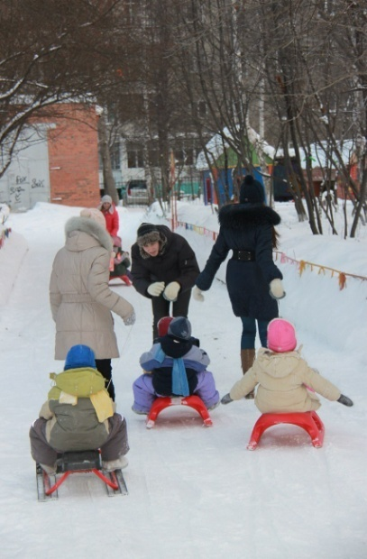
Уже традиционной стала встреча с ребятами из Детского дома №5. Каждую зиму мы приходим к ним в гости, чтобы поиграть в подвижные игры, покатать их на санках, а так же помочь с уборкой на детских площадках. Ребята всегда ждут нас с нетерпением и большой радостью, весело проводят с нами время!
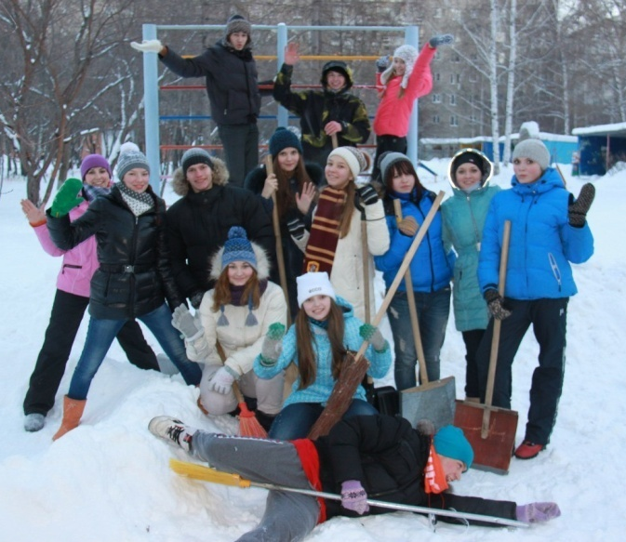
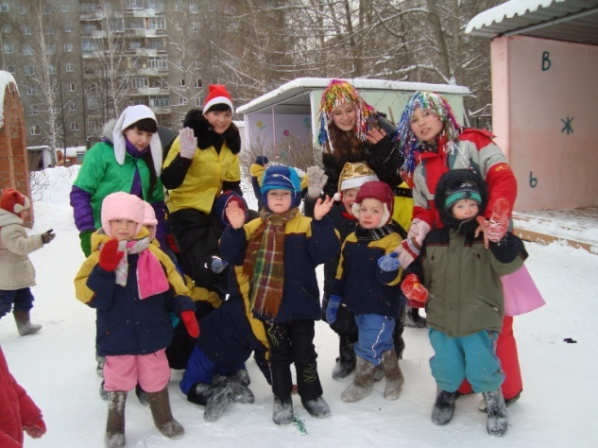

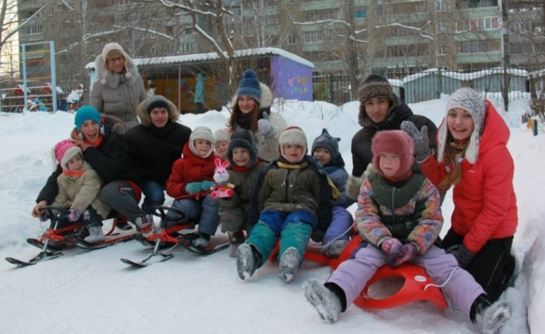
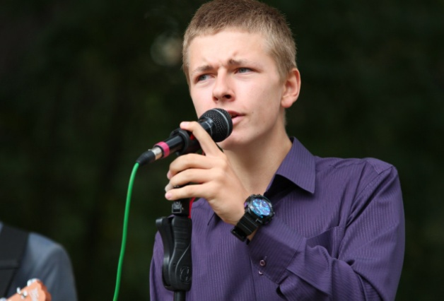
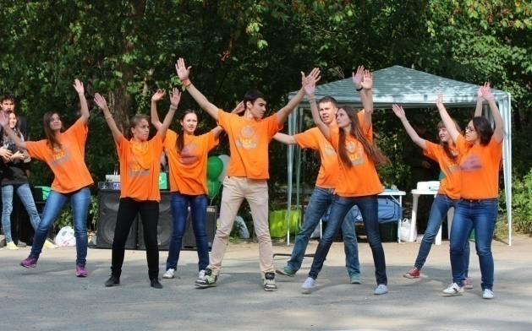
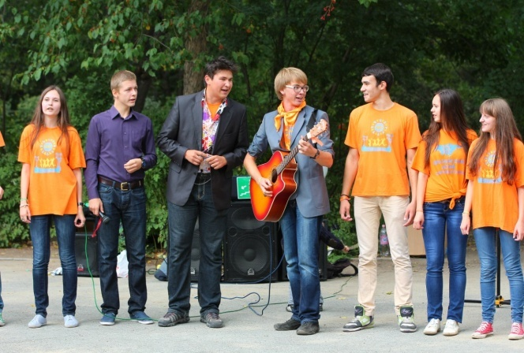
Не оставляет нас равнодушными проблема охраны окружающей среды, поэтому мы приняли участие во Всероссийском экологическом субботнике, организовав танцевальный флешмоб «Сделаем планету чище».

Следуя великой фразе: «Мы в ответе за тех, кого приручили» был инициирован благотворительный проект «Поможем животным вместе», в котором смогли поучаствовать все неравнодушные школьники Ленинского района.

Мы творим…

Несмотря на большое количество официальных мероприятий и серьезных проектов, мы всегда находим время для фантазии и творчества.
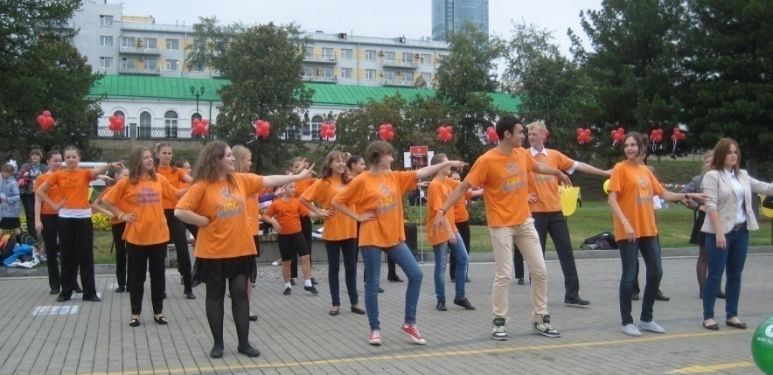
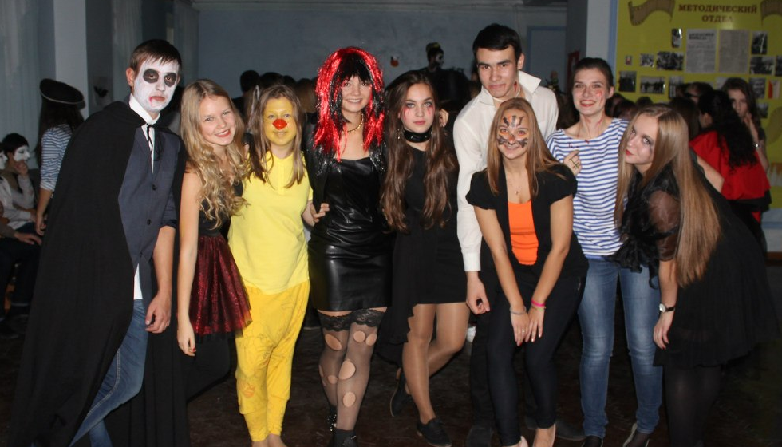
Незабываемые впечатления оставляют оригинальные костюмы с праздника halloween, зажигательные танцы с мастер–класса «Оранжевое настроение», яркие выступления на Новогоднем балу старшеклассников Ленинского района.

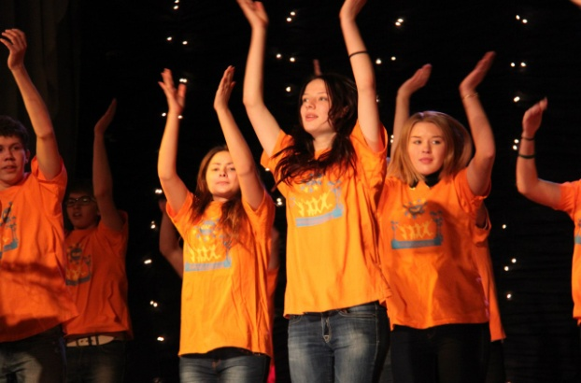
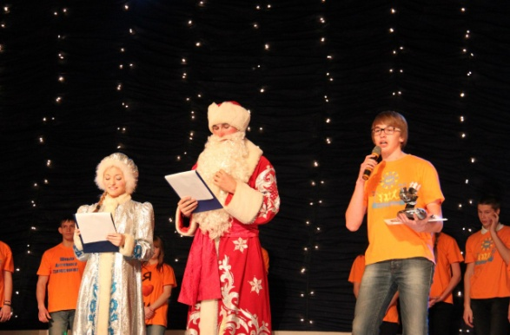

Мы дружим…

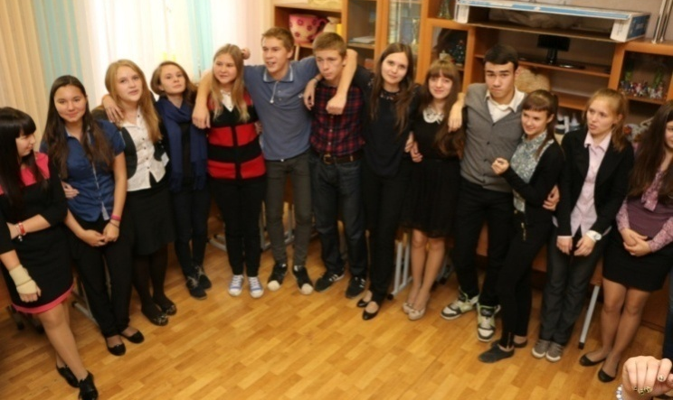
Мы встречаемся каждый понедельник за круглым столом. На встречах обсуждаем дела на предстоящую неделю, либо большие мероприятия, которые требуют подготовки.
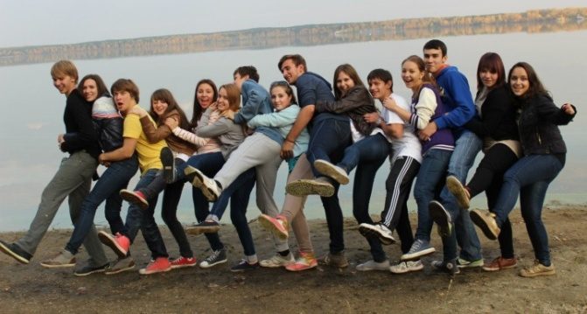
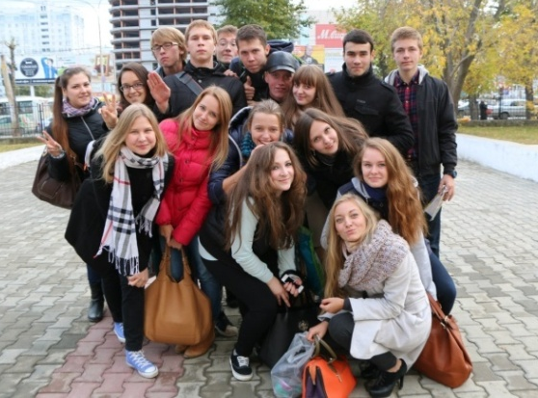
За время, проведённое здесь, каждый нашел себе друзей! Часто мы устраиваем праздники и сюрпризы друг другу, вместе отдыхаем на природе и интересно проводим время!
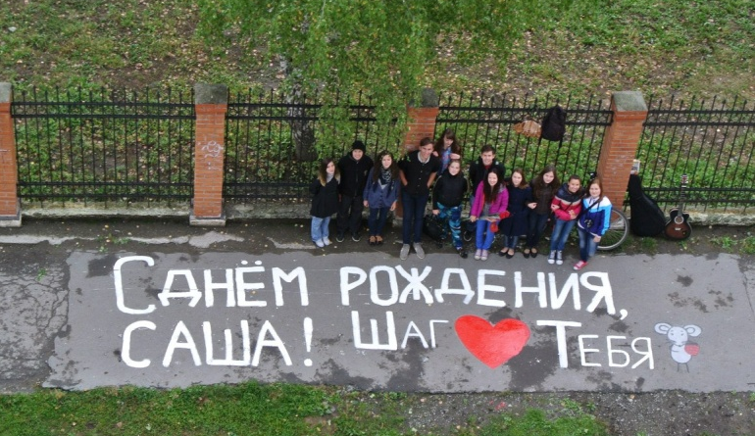
Осенью мы готовим «Посвящение в ШАГовцы» для вновь прибывших рубят и участвуем в походах.
Еще один сюрприз, который мы любим устраивать – это оригинальное поздравление с Днём Рождения ;)
Мы помним…
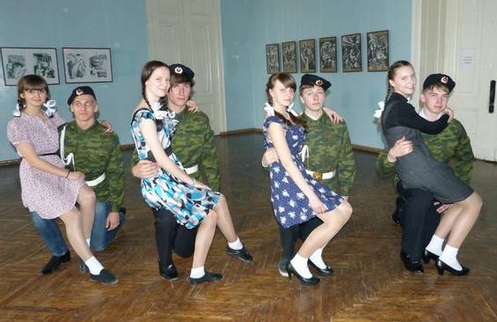
Он пришел широким, твёрдым шагом,
День, когда утих последний гром,
День, когда над взорванным Рейхстагом,
Стяг Победы полыхнул огнём!

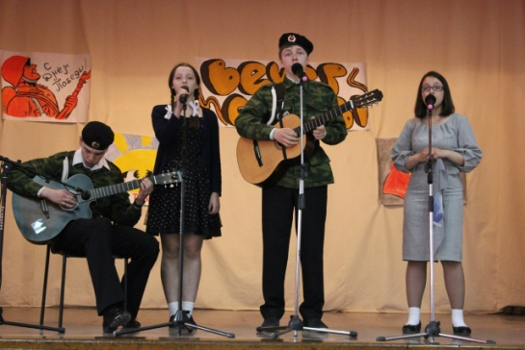
Еще одной доброй традицией стали концерты, посвященные Дню победы в Великой Отечественной Войне! Мы являемся организаторами и активными участниками таких мероприятий.
В 2012 – 2013 учебном году стартовала акция «Никто не забыт, ничто не забыто». Мы вышли в школы к ребятам младших классов с идеей сделать своими руками открытки, посвященные Дню Победы, а затем украсили этими открытками дома, в которых живут ветераны!

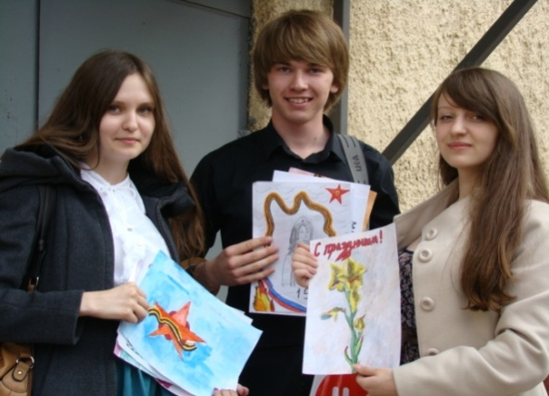
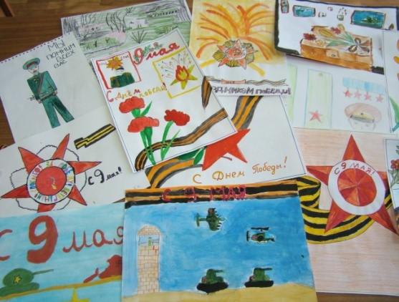

Мы - лидеры…

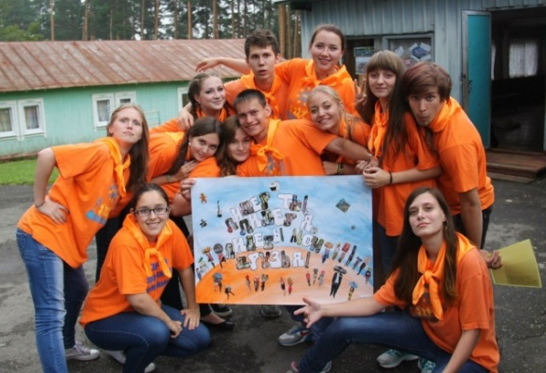
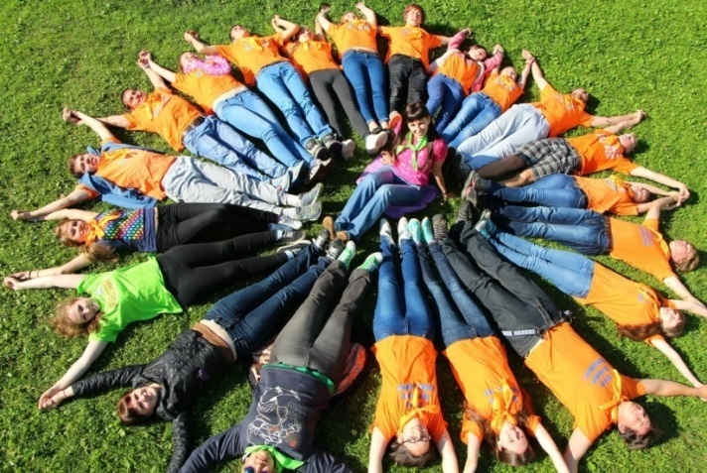
В Ленинском районе традиционно проводят Лидер- -смену, на которую выезжают активисты всех школ нашего района. Уже второй год мы выезжаем в составе ШАГа отдельным отрядом. Для нас это очень важно, так как ШАГ – это, прежде всего, общение по интересам! На Лидер-смене многие ученики других школ знакомятся с нами и вливаются в наш коллектив.
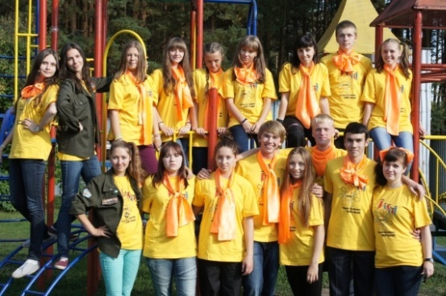
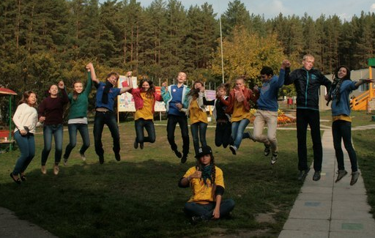
Большим событием для нас являются выездные городские сборы районных советов старшеклассников.

На этих сборах мы знакомимся, обмениваемся опытом и соревнуемся со старшеклассниками других районов города Екатеринбурга! Здесь мы получаем большой опыт работы в команде, организации своего времени и, конечно, дружеского взаимодействия.
Мы в диалоге…

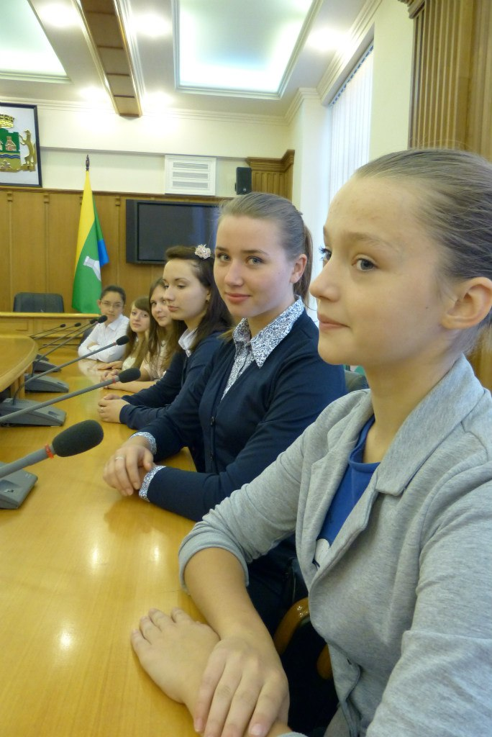
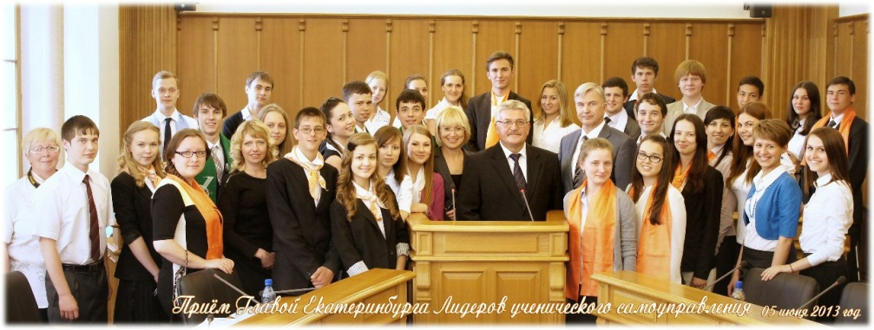
Ежегодные встречи с Главой города, экскурсии в Екатеринбургскую городскую думу, городской форум лидеров ученического самоуправления способствовали осознанию необходимости управленческой работы, научили формулировать актуальные проблемы и искать совместно пути их решения, а также явились мощным стимулом для нашей дальнейшей карьеры.
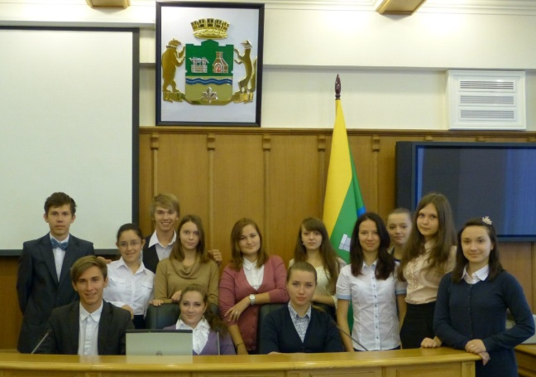
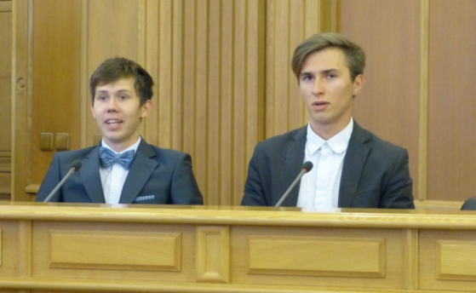
Мы открыты для общения в любом формате!

